TRƯỜNG ĐẠI HỌC HẢI PHÒNG

KHOA CÔNG NGHỆ VÀ KỸ THUẬT

====o0o====



DỰ ÁN
HỌC PHẦN: KỸ THUẬT VI XỬ LÝ
ĐỀ TÀI:
Thiết kế chế tạo bộ điều khiển đồng hồ số hiển thị giờ phút giây
(Sử dụng IC thời gian thực và hiển thị lên LCD1602)

Giáo viên hướng dẫn : ThS. Nguyễn Quang Thư
Sinh viên thực hiện : Nguyễn Văn ABC
Lớp : Điện CNDD1
Khóa : K24
MSSV : ………………….

HẢI PHÒNG, 5 – 2025
KHOA CÔNG NGHỆ VÀ KỸ THUẬT  BỘ MÔN ĐIỆN | CỘNG HOÀ XÃ HỘI CHỦ NGHĨA VIỆT NAM  Độc lập - Tự do - Hạnh phúc

Dự án: Học phần kỹ thuật vi xử lý

Đề tài:
Thiết kế chế tạo bộ điều khiển đồng hồ số hiển thị giờ phút giây
(Sử dụng IC thời gian thực và hiển thị lên LCD1602)

1. YÊU CẦU BÀI TOÁN VÀ CHỨC NĂNG HỆ THỐNG
- Trình bày rõ yêu cầu bài toán và chức năng mong muốn của hệ thống.
- Đề xuất phương án giải quyết phù hợp dựa trên kiến thức về vi điều khiển 8051.

- Yêu cầu: Tạo hiệu ứng led trái tim chạy vòng
- Chức năng: Dùng led matrix 8x8 để hiện thị hình trái tim
- Phương án: Dùng port 1 và 2 của vdk điều khiển 8 hàng và 8 cột của led. Sau đó cho hiển thị lần lượt từng điểm led và cho delay 1 khoảng ngắn rồi hiển thị led tiếp theo. Cứ như vậy t sẽ nhìn thấy hình trái tim trên led mặc dù chúng không hiển thị đồng thời

2. THIẾT KẾ SƠ ĐỒ MẠCH ĐIỀU KHIỂN
- Thiết kế sơ đồ mạch điều khiển sử dụng vi điều khiển dòng 8051.
- Hình ảnh sơ đồ nguyên lý:

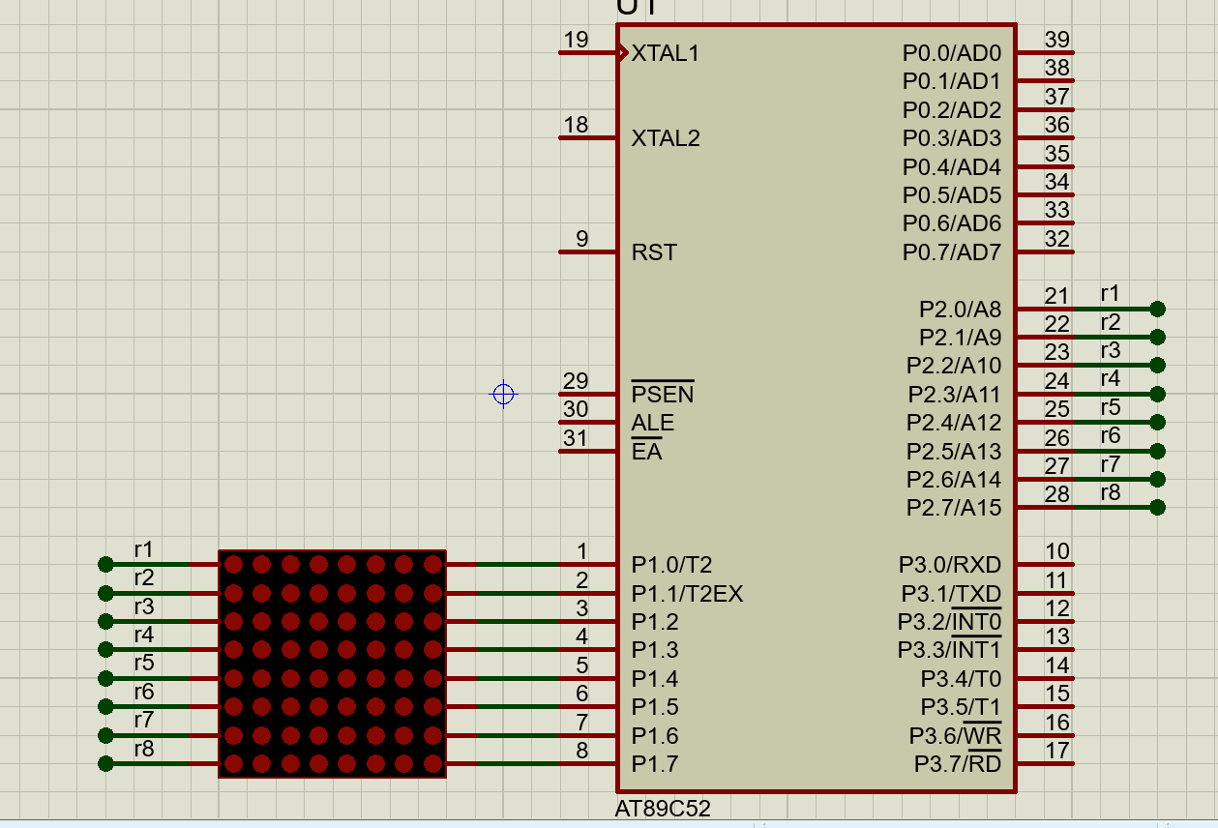

3. PHÂN TÍCH MẠCH ĐIỀU KHIỂN
- Trình bày chức năng của từng linh kiện chính trong mạch.
- Trình bày nguyên lý hoạt động hoàn chỉnh của mạch.

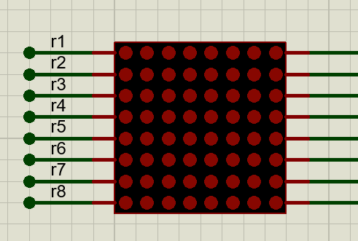
Led matrix 8x8

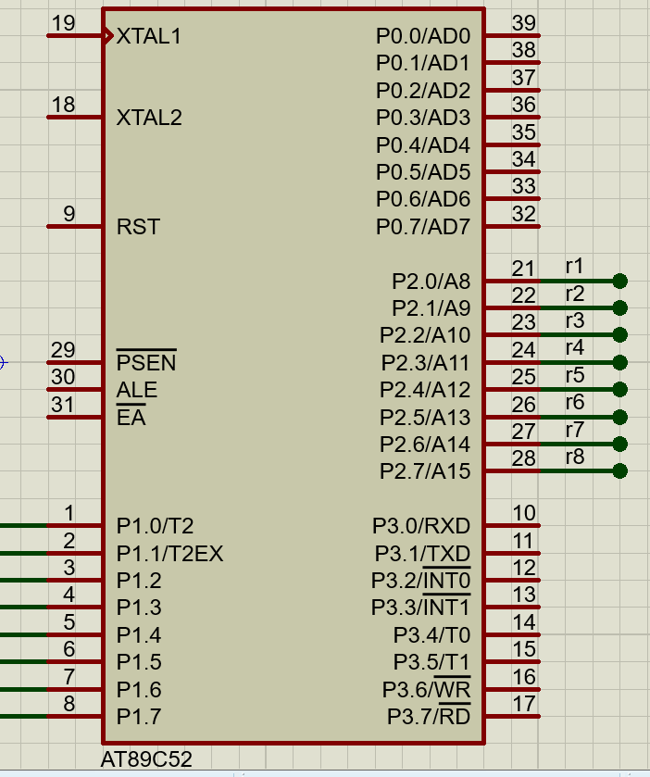
VDK 8051

4. THUẬT GIẢI CHƯƠNG TRÌNH ĐIỀU KHIỂN
- Vẽ và mô tả thuật giải chương trình điều khiển (có thể dùng lưu đồ hoặc liệt kê bước).

Trong vòng lặp thực hiện cho sáng từng điểm ảnh trên matrix, sau đó delay 1 khoảng ngắn rồi cho sáng điểm ảnh tiếp theo.
Cứ như vậy cho sáng lần lượt 16 điểm ảnh lần lượt ta sẽ được 1 hình trái tim

5. CHƯƠNG TRÌNH ĐIỀU KHIỂN
- Viết chương trình điều khiển
- Chú thích đầy đủ sau mỗi lệnh để thể hiện rõ ý nghĩa.

; Định nghĩa các biến và hằng số
ROW EQU P1 ; Gán tên ROW cho Port 1, port này sẽ điều khiển các hàng của ma trận LED
COL EQU P2 ; Gán tên COL cho Port 2, port này sẽ điều khiển các cột của ma trận LED
DELAY_COUNT EQU 30 ; Định nghĩa hằng số DELAY_COUNT với giá trị 30, được sử dụng trong hàm delay để tạo độ trễ khoảng 500ms

ORG 0000H ; Chỉ thị cho trình biên dịch đặt đoạn mã sau tại địa chỉ 0000H (điểm bắt đầu thực thi của vi điều khiển)
SJMP MAIN ; Lệnh nhảy không điều kiện đến nhãn MAIN, bỏ qua các phần mã khác có thể nằm trước

; Chương trình chính
MAIN:

LOOP:
MOV COL, #01000000B ; Gửi giá trị nhị phân 01000000B (chỉ bit 6 là 1) ra Port 2 (điều khiển cột), kích hoạt cột tương ứng
MOV ROW, #11101111B ; Gửi giá trị nhị phân 11101111B ra Port 1 (điều khiển hàng), kích hoạt hàng tương ứng (bit 3 là 0)
ACALL DELAY_MS ; Gọi chương trình con DELAY_MS để tạo một khoảng trễ ngắn, giúp mắt người nhìn thấy LED sáng

MOV COL, #01000000B
MOV ROW, #11110111B
ACALL DELAY_MS

MOV COL, #00100000B ; Kích hoạt cột có bit 5 là 1
MOV ROW, #11111011B ; Kích hoạt hàng có bit 2 là 0
ACALL DELAY_MS

MOV COL, #00010000B ; Kích hoạt cột có bit 4 là 1
MOV ROW, #11111101B ; Kích hoạt hàng có bit 1 là 0
ACALL DELAY_MS

MOV COL, #00001000B ; Kích hoạt cột có bit 3 là 1
MOV ROW, #11111110B ; Kích hoạt hàng có bit 0 là 0
ACALL DELAY_MS

MOV COL, #00000100B ; Kích hoạt cột có bit 2 là 1
MOV ROW, #11111110B
ACALL DELAY_MS

MOV COL, #00000010B ; Kích hoạt cột có bit 1 là 1
MOV ROW, #11111101B
ACALL DELAY_MS

MOV COL, #00000010B
MOV ROW, #11111011B
ACALL DELAY_MS

MOV COL, #00000100B
MOV ROW, #11110111B
ACALL DELAY_MS

MOV COL, #00000100B
MOV ROW, #11101111B
ACALL DELAY_MS

MOV COL, #00000010B
MOV ROW, #11011111B
ACALL DELAY_MS

MOV COL, #00000010B
MOV ROW, #10111111B
ACALL DELAY_MS

MOV COL, #00000100B
MOV ROW, #01111111B
ACALL DELAY_MS

MOV COL, #00001000B
MOV ROW, #01111111B
ACALL DELAY_MS

MOV COL, #00010000B
MOV ROW, #10111111B
ACALL DELAY_MS

MOV COL, #00100000B
MOV ROW, #11011111B
ACALL DELAY_MS

ACALL LOOP ; Nhảy không điều kiện về đầu nhãn LOOP, tạo thành một vòng lặp vô hạn

; Hàm delay ~500ms
DELAY_MS:
MOV R2, #DELAY_COUNT ; Gán giá trị của hằng số DELAY_COUNT (30) vào thanh ghi R2, R2 sẽ được dùng làm bộ đếm vòng lặp ngoài
DELAY_LOOP:
MOV R3, #10 ; Gán giá trị 10 vào thanh ghi R3, R3 sẽ được dùng làm bộ đếm vòng lặp trung gian (~1ms)
DELAY_INNER:
MOV R4, #10 ; Gán giá trị 10 vào thanh ghi R4, R4 sẽ được dùng làm bộ đếm vòng lặp trong (~0.1ms)
DJNZ R4, $ ; Giảm giá trị của R4 đi 1 và nhảy về địa chỉ hiện tại ($) nếu R4 khác 0 (tạo delay nhỏ)
DJNZ R3, DELAY_INNER ; Giảm giá trị của R3 đi 1 và nhảy về nhãn DELAY_INNER nếu R3 khác 0 (lặp lại vòng lặp trong)
DJNZ R2, DELAY_LOOP ; Giảm giá trị của R2 đi 1 và nhảy về nhãn DELAY_LOOP nếu R2 khác 0 (lặp lại vòng lặp trung gian)
RET ; Lệnh trả về chương trình gọi (trong trường hợp này là MAIN)

END ; Chỉ thị kết thúc chương trình Assembly

6. KẾT QUẢ THỰC HIỆN
- Trình bày kết quả sản phẩm thực tế hoặc mô phỏng trên Proteus.
- Hình ảnh hoặc mô tả minh họa:

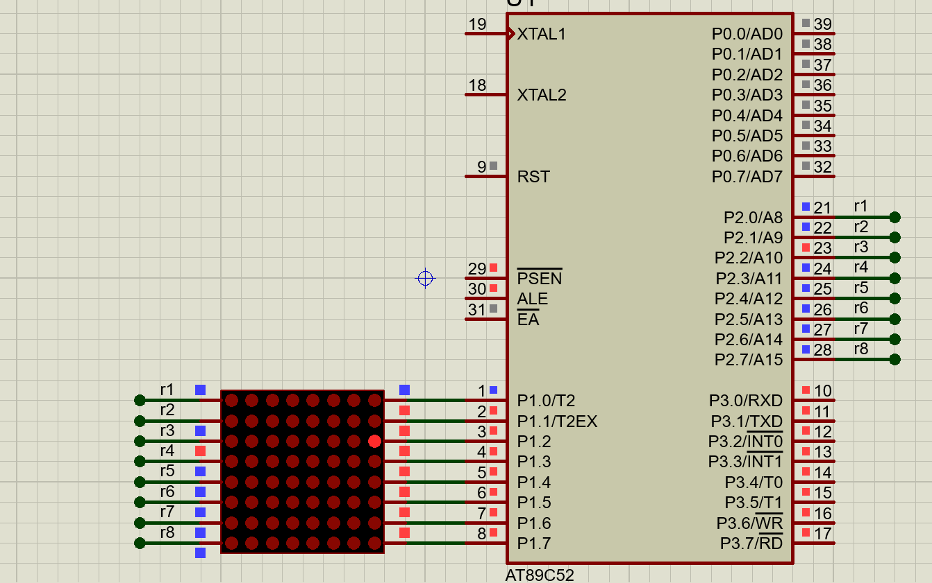
Khi cho sáng 1 điểm ảnh trên matrix

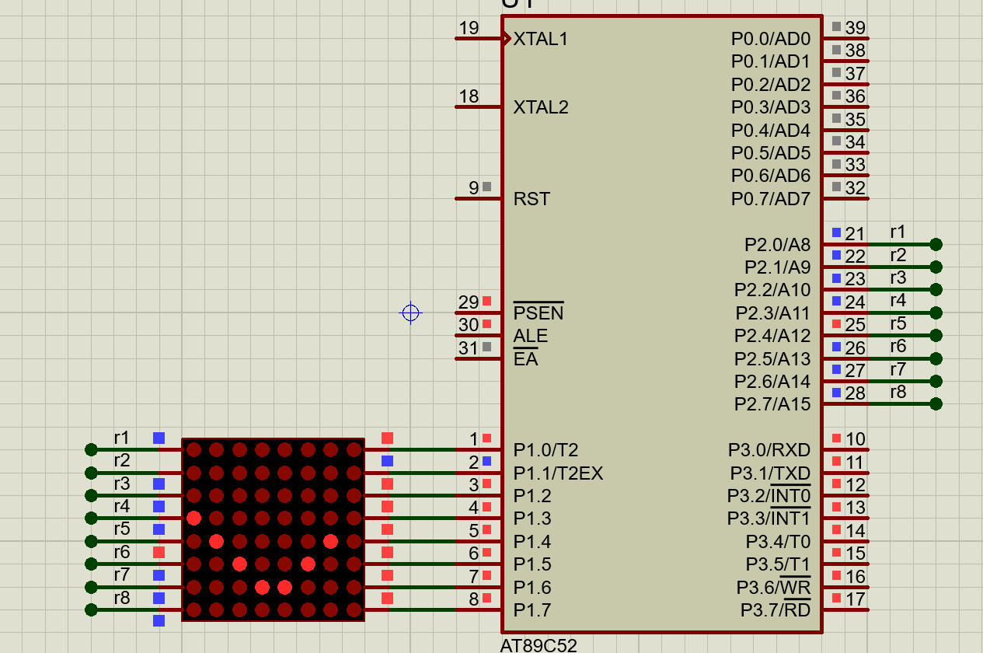
Khi cho sáng các điểm ảnh liên tục ở tốc độ cao, ta sẽ có cảm giác như chúng xuất hiện đồng thời

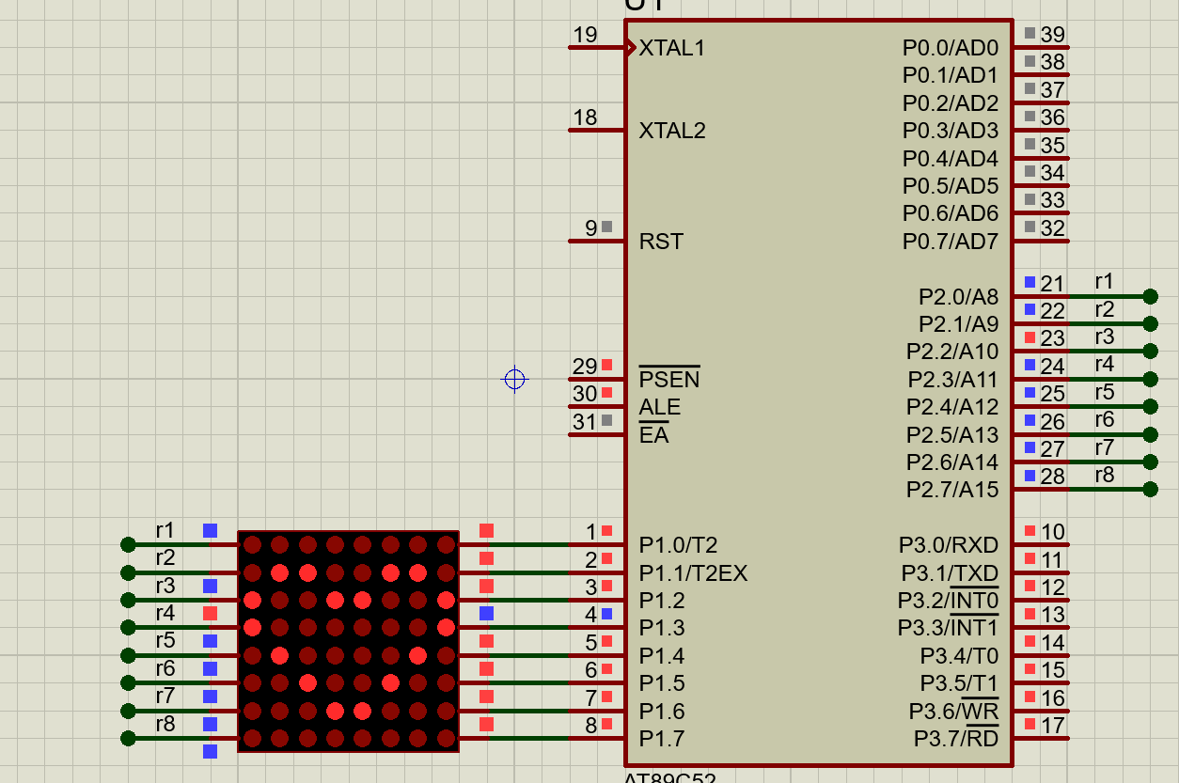
Hình trái tim hoàn thiện sẽ như hình

7. ĐÁNH GIÁ KẾT QUẢ
- Đánh giá mức độ hoàn thành yêu cầu đề ra, những kết quả đạt được.

- Đạt được yêu cầu đã đặt ra, hiển thị được hình trái tim trên led matrix 8x8

8. ĐỀ XUẤT HƯỚNG PHÁT TRIỂN
- Trình bày những cải tiến hoặc hướng mở rộng có thể áp dụng trong tương lai.

- Áp dụng cho led matrix có kích thước lớn hơn nữa
- Tạo thêm nhiều hiệu ứng đẹp mắt với nhiều hình khác nhau

Ghi chú:

Đề bài dự án của mỗi SV = 2 số cuối mã SV/20 lấy số dư

